山东万豪生态农业集团股份有限公司
招聘简章
一、企业简介
山东万豪生态农业集团股份有限公司总部坐落于济南商河经济开发区，是国家级重点高新技术企业，山东省重点骨干民营企业。集团公司下设济南天邦化工有限公司、山东万豪肥业有限公司、山东万豪化工股份有限公司等五家子公司，是集研发、生产、经营、销售、服务于一体的大型股份制企业。
济南天邦和万豪肥业分别于2017年12月、2018年1月顺利通过质量/环境/职业健康安全管理体系认证。万豪肥业产品先后获得国家发明专利1项，实用新型专利10项，已受理发明专利4项，实用新型专利3项，15项新产品获省级质量检验和认证，产品质量优良，获得15项产品检验报告，并荣获济南市“市级农业龙头企业”称号，其“30万吨/年新型脲甲醛缓释复合肥的工艺研发及产业化”入选济南市“小巨人企业关键产品提升计划”，“脲甲醛复合肥料”产品被认定为济南名牌产品。济南天邦顺利通过山东省“高新技术企业”认定，并先后获得“中国农药行业销售百强”、“大农药名牌产品”、“农药规范化生产企业”、“2016——2018中国农药行业销售百强”、“2016中国农药行业制剂销售20强”、“2017中国农药行业制剂销售50强”第九名、“山东农药行业优秀企业”、“跨越式发展单位”、“自主创新企业”等荣誉称号并位列“2018年中国农药行业制剂销售20强”第13名。
目前，万豪集团拥有“济南市生态药肥一体化工程技术研究中心”、“济南市生态药肥一体化工程实验室”、“济南市环保农药工程实验室”、“济南市院士工作站”等4个企业研发平台。集团公司先后与山东农业大学、青岛农业大学海都学院、山东大学等高校建立了长期产学研合作关系，资助品学兼优的学生完成学业，并且提供了大量的实习和就业机会，人才输入为公司发展注入强大活力。

- 招聘岗位

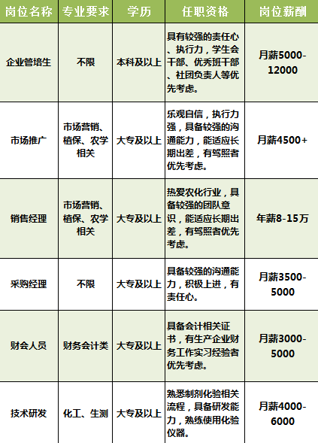
以上岗位，学生干部、党员及在文艺、体育方面有特长的生源优先考虑。

- 薪酬及福利待遇

万豪集团遵循“尊重知识、尊重人才”的宗旨，尊重公司的每一位员工，为其创造良好的工作环境和生活环境。
1、入职签订正式劳动合同、缴纳五险一金；
2、工资：
本科3000-6000元，硕士生5000-12000元，特别优秀者工资面议；
销售经理年薪8—15万元：基本工资+销售提成
3、福利组成：免费住宿+餐费补贴+法定节假日+带薪旅游+年底奖金+婚庆福利+工龄补贴+交通补助+过节福利；
4、办理落户、档案接收、党员关系转移；
5、高层次人次住房补贴：硕士生 12000元/年，博士生18000元/年。

- 联系方式

有意向者请以“姓名+应聘岗位”格式，投递简历至shandongwanhao2015@163.com或电话联系。
联系电话：0531-58717896
联系人：林老师15866629807
董老师18253102207（微信同步）
公司地址：山东省济南市商河县经济开发区力源街东首（251600）
公司网址：http://www.shandongwh.com/

欢迎关注万豪集团微信公众号

你们不仅是时代骄子、祖国栋梁，也是社会财富的创造者。你们胸怀大志、面向未来,奔赴祖国四面八方，勤奋学习、刻苦钻研。现在，你们羽翼渐丰、学有所成，我们真切的希望你们可以在自己的专业领域内大展拳脚，施展才华，找到一个成就事业、体现价值的平台，希望万豪集团这样一个有实力、有潜力的平台能为你的梦想助力！

